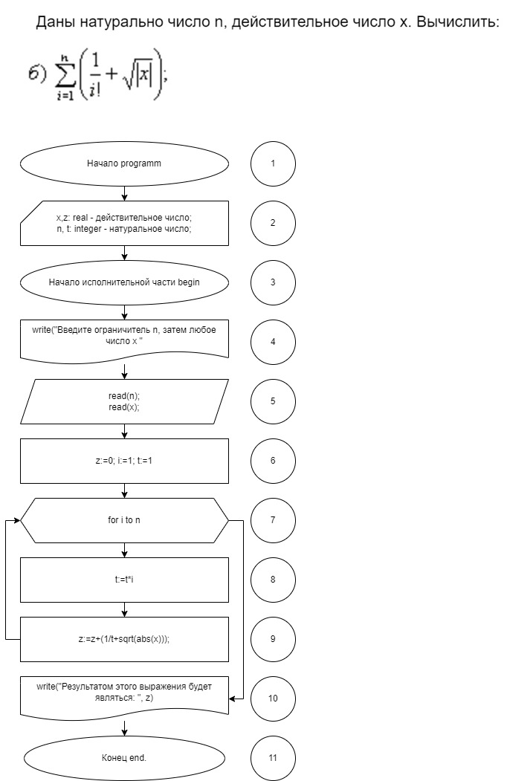

Выполнил Стич Назар ИВТ-22 Вариант-16 24.09.2022 (задание в задачнике – 116б)

*Код:*

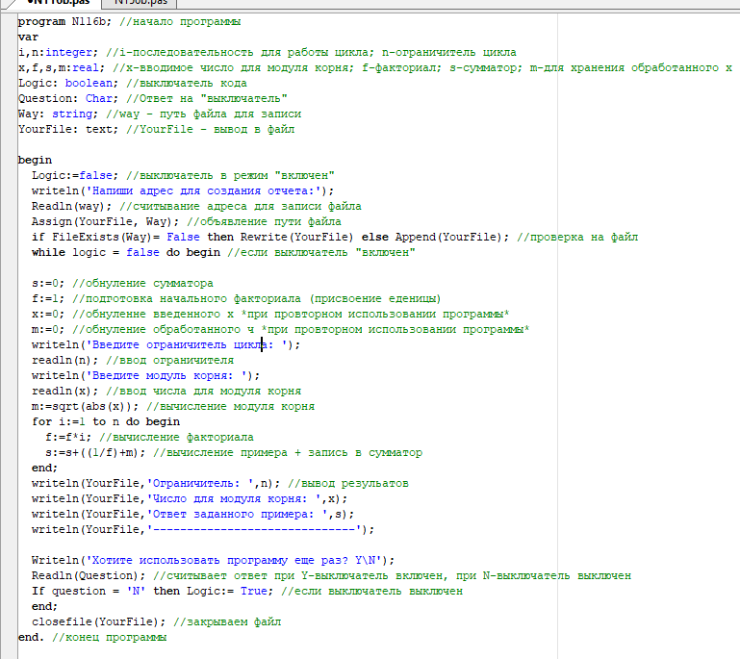

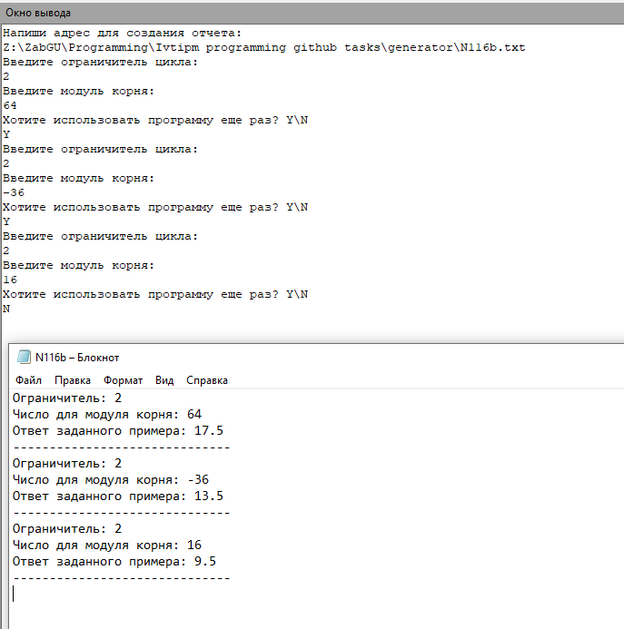

*Проверка:*

